Andrea Danta, meteoróloga de Meteored España, adelanta la previsión meteorológica de esta semana:
Mayo se despedirá con temperaturas de hasta 40 ºC en España, según Meteored
- El episodio de calor será muy anómalo para finales de mayo, con valores más propios de pleno verano y una intensificación progresiva a lo largo de la semana

- El calor alcanzará su pico entre el miércoles y el viernes, con máximas superiores a 35 ºC en muchas zonas del interior y noches tropicales en el sur y a orillas del Mediterráneo

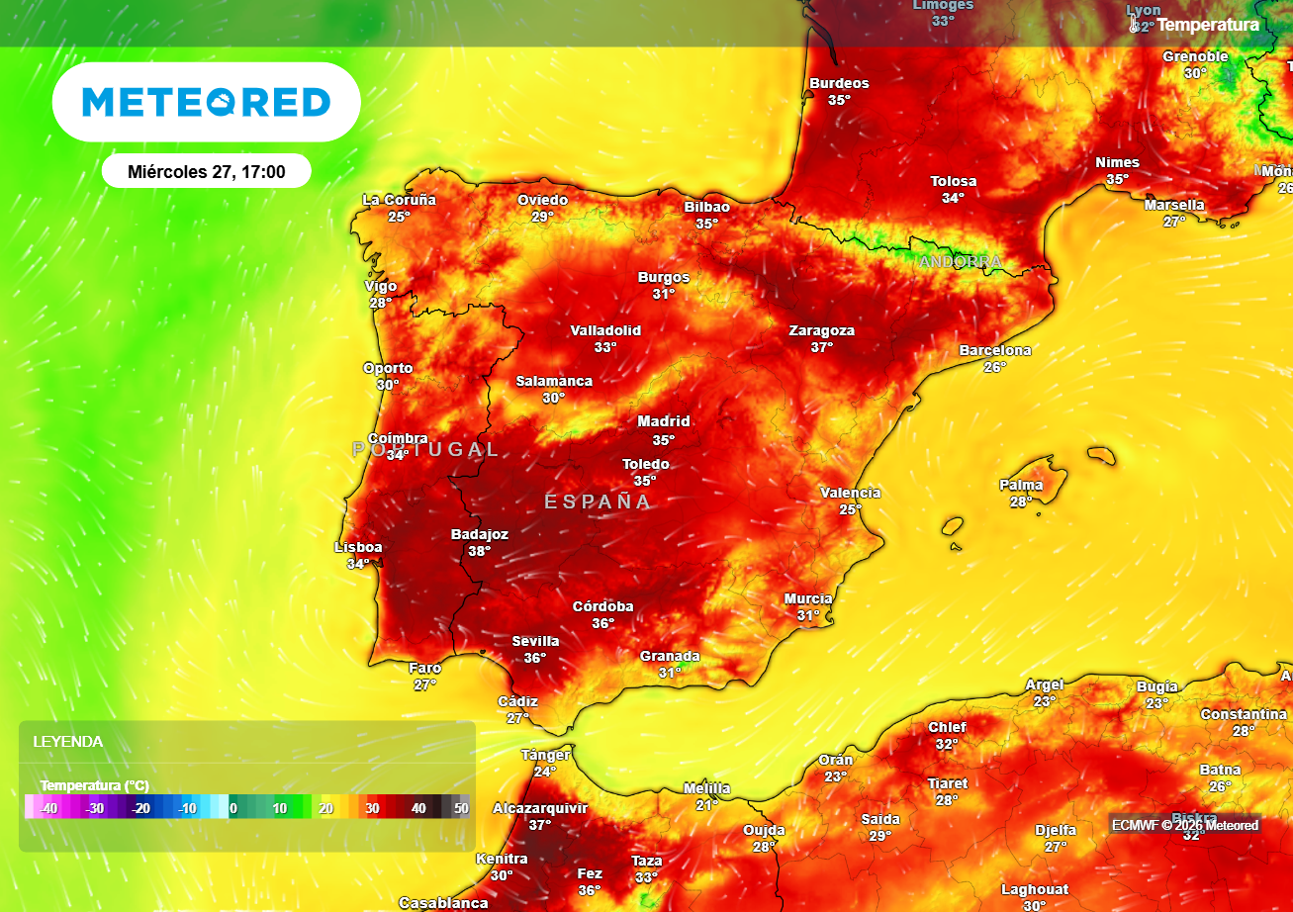
En los próximos días se registrarán temperaturas más típicas de pleno verano. Fuente: Meteored España.

Madrid, 25 de mayo de 2026. España encara la última semana de mayo bajo un episodio de calor excepcional para la época, con temperaturas más propias de plena canícula que del tramo final de la primavera climatológica.
Según las últimas previsiones de Meteored, gran parte de la Península registrará las anomalías térmicas positivas más significativas de Europa esta semana, anticipando jornadas marcadas por registros muy por encima de lo habitual.
Análisis de Andrea Danta, meteoróloga de Meteored España
A.Danta.- Aunque el calor se intensificará en casi toda España, los registros más anómalos se concentrarán en el norte peninsular y otras zonas de Europa occidental. La masa de aire extremadamente cálida responsable de este escenario se mantendrá durante toda la semana, y este lunes ya hay avisos activos en Asturias, Cantabria y el País Vasco, donde se esperan máximas superiores a los 34 ºC.
Cabe destacar que este evento no se trata de una situación de ola de calor al no cumplir con los requisitos considerados por la AEMET. No obstante, en las horas centrales del día las altísimas temperaturas previstas pueden suponer un riesgo para determinadas actividades o trabajos al aire libre.
Las temperaturas seguirán repuntando en los próximos días
El calor seguirá intensificándose durante los próximos días y alcanzará su punto más fuerte entre el miércoles y el viernes. Desde el martes, las temperaturas máximas de entre 32 y 35 ºC serán ya habituales en muchas zonas del interior peninsular, especialmente en el valle del Guadalquivir, Extremadura, Castilla-La Mancha y el valle del Ebro. Además, ciudades del norte como Bilbao, Logroño o Zaragoza continuarán registrando valores muy superiores a los normales para finales de mayo.
En la segunda mitad de la semana llegará el momento más extremo del episodio. Muchas capitales del interior superarán fácilmente los 35 ºC y algunas podrían rozar los 38 o 39 ºC. Según las previsiones, Badajoz podría acercarse a los 40 ºC, mientras Sevilla rondará los 39 ºC durante varios días consecutivos. Córdoba, Toledo y zonas del valle medio del Ebro también registrarán temperaturas muy elevadas. Son valores considerados cálidos incluso para el verano.
De cara al fin de semana, el ambiente seguirá siendo plenamente veraniego en gran parte de España. Habrá ligeros cambios según la región, el sur y el oeste peninsular continuarán concentrando los valores más altos, mientras el nordeste y amplias áreas de la meseta mantendrán máximas propias del verano. La novedad llegará en forma de tormentas más extensas e intensas.
Noches tropicales en varias comunidades
Las noches también serán cada vez más cálidas durante la segunda mitad de la semana. Entre el jueves y el domingo, las mínimas podrían quedarse cerca de los 20 ºC en las regiones del sur y del litoral mediterráneo, dando lugar a las primeras noches tropicales extensas de la temporada.
Ciudades como Sevilla, Córdoba o Jaén apenas notarán alivio durante la madrugada, mientras que en el norte las noches seguirán siendo algo más suaves pese al intenso calor diurno.
 Síguenos en Telegram y en nuestro canal de Whatsapp
Amplía información con el artículo completo en:
España entre los países pintados de rojo por el EFI: así evolucionará el calor hasta el domingo 31
 | Samuel Biener  Climatólogo de Meteored |  | José Miguel Viñas  Meteorólogo de Meteored. |  |  | Francisco Martín  Coordinador de la RAM.
+ Expertos de Meteored
Para concertar entrevistas:  Actitud de Comunicación  91 302 28 60 |  |  |  | virginia.ayala@actitud.es

Sobre Meteored
Meteored se ha convertido en uno de los proyectos líderes sobre información meteorológica a nivel mundial con más de 20 años de experiencia. Actualmente nuestras predicciones, modelos y noticias se ofrecen por todo el mundo a través de distintos medios y plataformas. Debido a nuestra experiencia, calidad y dedicación, millones de personas confían en nosotros para planificar su día a día.
Meteored cuenta, además, con un equipo de redacción internacional, ubicado en varios países del mundo. Nuestros expertos en meteorología se encargan de mantenernos informados sobre los acontecimientos meteorológicos más importantes de hoy, así como de ilustrarnos y explicarnos las situaciones más significativas que están por llegar.

